  Startseite  Informationsseite  Haupt-Menü |   Zusammenstellung wichtiger Rechtsakte der Europäischen Union  Aktuelle Informationen zu europäisch harmonisierten Spezifikationen
 | Diese Anwendung richtet sich ausschließlich an Unternehmen (gewerblicher Kontext). |  |  | 
 | Die Inhalte werden fortlaufend angepasst.
 | Umweltschutz  Nachhaltigkeit  Klimaschutz | Impressum & Rechtliches | Datenschutz
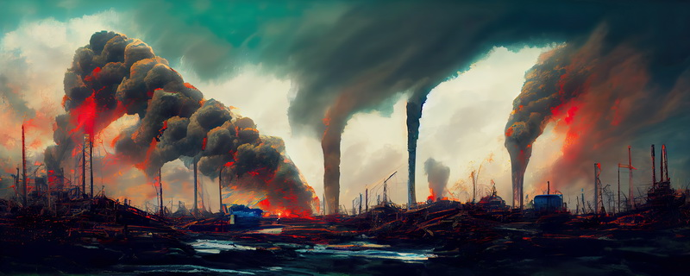 |  | Strafrechtlicher Schutz der Umwelt  Meeresverschmutzung durch Schiffe - Sanktionen

Rechtsvorschriften
LINK
Richtlinie (EU) 2024/1203 des Europäischen Parlaments und des Rates vom 11. April 2024 über den strafrechtlichen Schutz der Umwelt und zur Ersetzung der Richtlinien 2008/99/EG und 2009/123/EG

Konsolidierte Fassungen
vom 30.04.2024

Nachfolge-Rechtsvorschriften; vorgeschlagene Änderungen; Fristen
—

Nationale Gesetzgebung in Deutschland
u. a. mit:
LINK
Strafgesetzbuch
LINK
Gesetz über Naturschutz und Landschaftspflege
LINK
Bundesjagdgesetz
LINK
Verordnung zur Durchsetzung von Vorschriften in Rechtsakten der Europäischen Gemeinschaft über die Verbringung von Abfällen

Durchführungsrechtsakte; Leitlinien; Umsetzungshilfen; Informationen
LINK
…
LINK
…
LINK
…

Harmonisierte Europäische Dokumente (Normen, Spezifikationen, Regeln, etc.)
—

Weitere Erläuterungen und Besonderheiten
—

